МИНИСТЕРСТВО  ТРУДА И СОЦИАЛЬНОГО РАЗВИТИЯ  КРАСНОДАРСКОГО КРАЯ  ГОСУДАРСТВЕННОЕ КАЗЕННОЕ  УЧРЕЖДЕНИЕ КРАСНОДАРСКОГО КРАЯ  «ЦЕНТР ЗАНЯТОСТИ НАСЕЛЕНИЯ  ЕЙСКОГО РАЙОНА»  (ГКУ КК ЦЗН ЕЙСКОГО РАЙОНА) |  |  |  |  | Руководителю организации  (по списку)
Баррикадная ул., д. 27/1, г. Ейск, 353680
тел. (86132) 4-78-37, факс: (86132) 4-78-37
e-mail: eysk@dgsz.krasnodar.ru
ОКПО 29563149
ИНН 2306020576 КПП 230601001
24.04.2018 |  | № | 03-53-877/18
На № |  | от

О предоставлении информации
о состоянии условий и охраны
труда в электронном виде

В соответствии со ст. 212 Трудового кодекса РФ, ст.17 Закона Краснодарского края от 03.06.1998 г. №133-КЗ «Об охране труда», Постановлением главы администрации (губернатора) Краснодарского края от 21.12.2012 г. № 1591 «О формах и сроках предоставления информации о состоянии условий и охраны труда в организациях Краснодарского края», в целях обобщения и анализа данных по состоянию условий и охраны труда в организациях Ейского района, прошу Вас предоставлять данную информацию в электронном виде из личного кабинета работодателя на интерактивном портале https:// www.kubzan/ru ежеквартально, до 5-го числа месяца, следующего за отчетным периодом.

Приложение: порядок заполнения отчетов по охране труда в электронном виде из личного кабинета работодателя на интерактивном портале на 3 л., в 1 экз.

Руководитель ГКУ КК «Центр
занятости населения Ейского района» А.В.Кононов

Д.И. Телятников
7-15-15
Приложение

Порядок заполнения отчетов по охране труда, в электронном виде из личного кабинета работодателя на интерактивном портале https://www.kubzan.ru/

Для заполнения и отправки отчета по охране труда работодтелю, необходимо в личном кабинете в блоке «Предоставление сведений», выбрать пункт «Предоставление отчетов по охране труда» (рис.1).
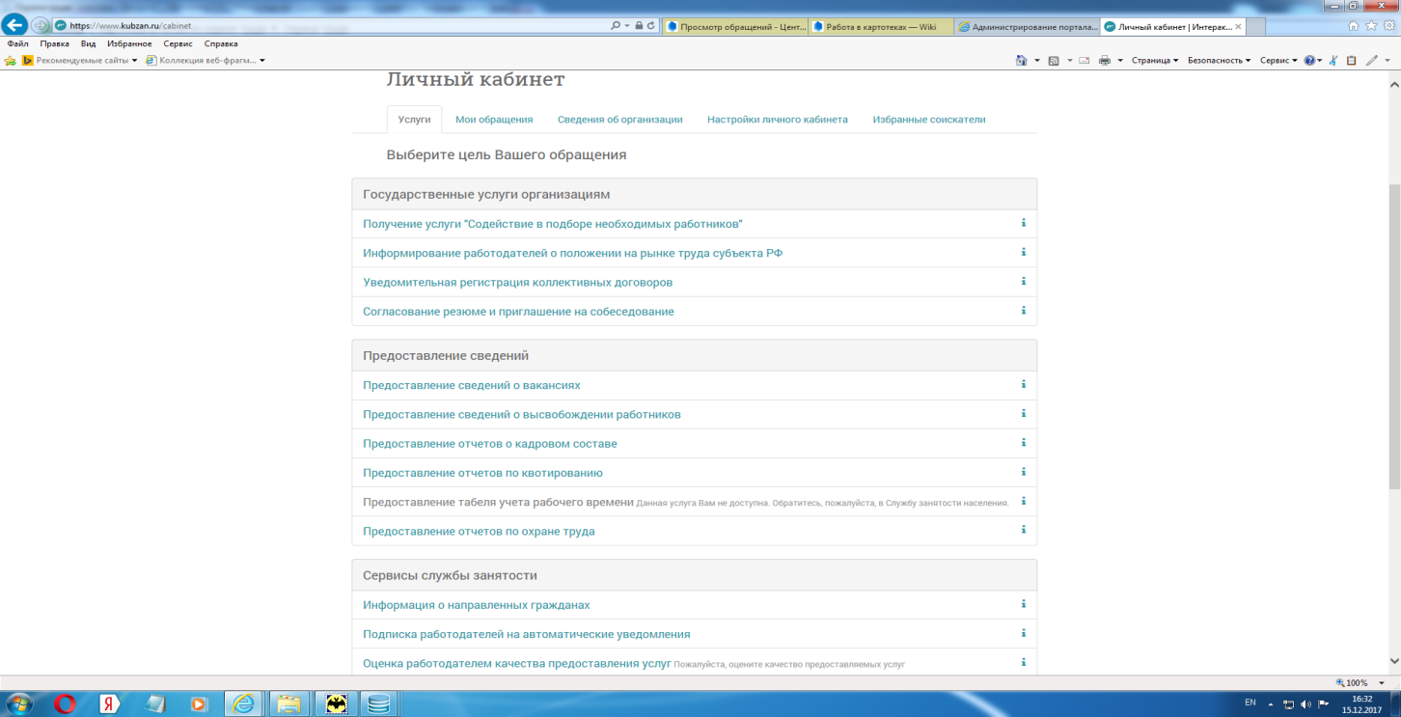
рис.1
В открывшемся окне нажать кнопку «Создать» в правом верхнем углу (рис.2).
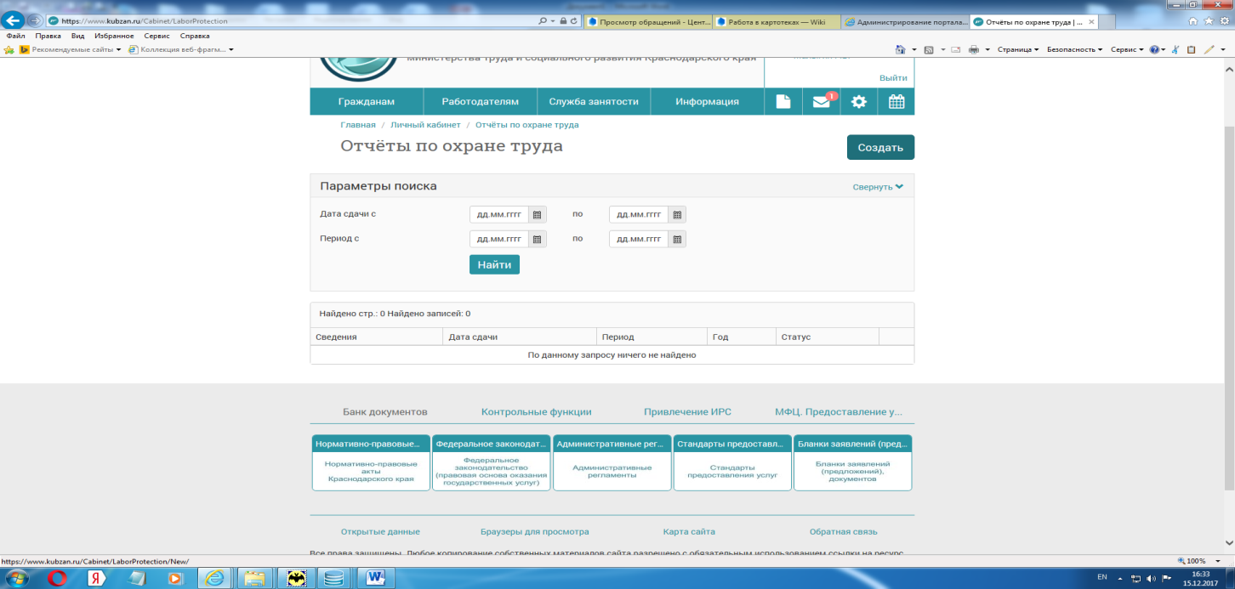
рис.2
На следующем этапе, необходимо в поле «Сведения» выбрать название отчета и период (рис.3,4).
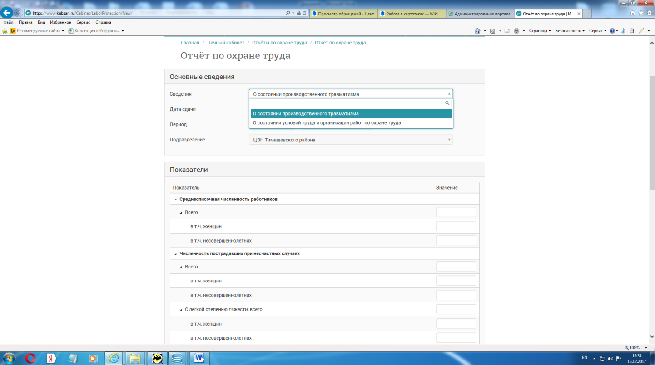
рис.3
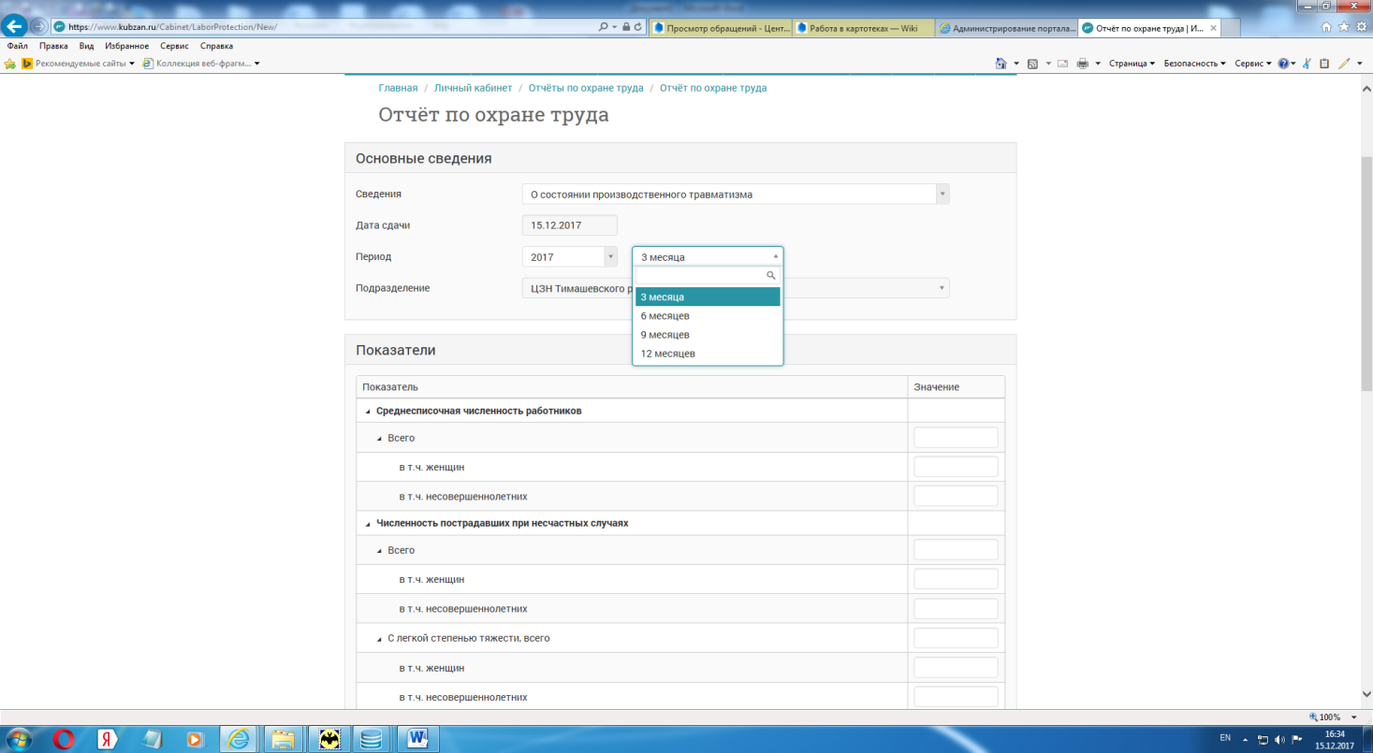
рис.4
Обращаем внимание, что по итогам 6-ти и 12-ти месяцев,заполняется и предоставляется в ЦЗН два отчета по охране труда:«О состоянии производственного травматизма» и «О состоянии условий труда и организации работ по охране труда».

После заполнения всех сведений на интерактивном портале, отчет по охране труда необходимо отправить (рис. 5).

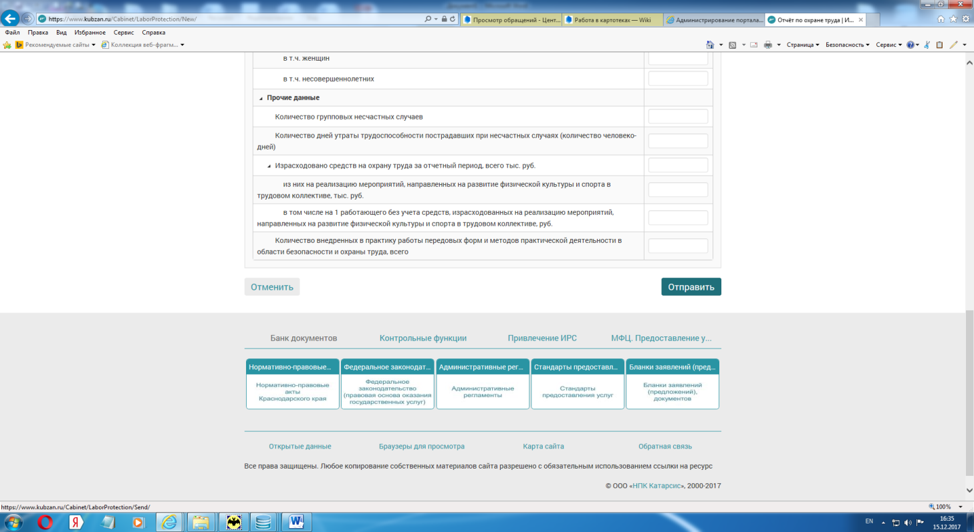
рис.5

Отправленные отчеты доступны для просмотра в блоке «Предоставление сведений», в пункте «Предоставление отчетов по охране труда» (рис.6).

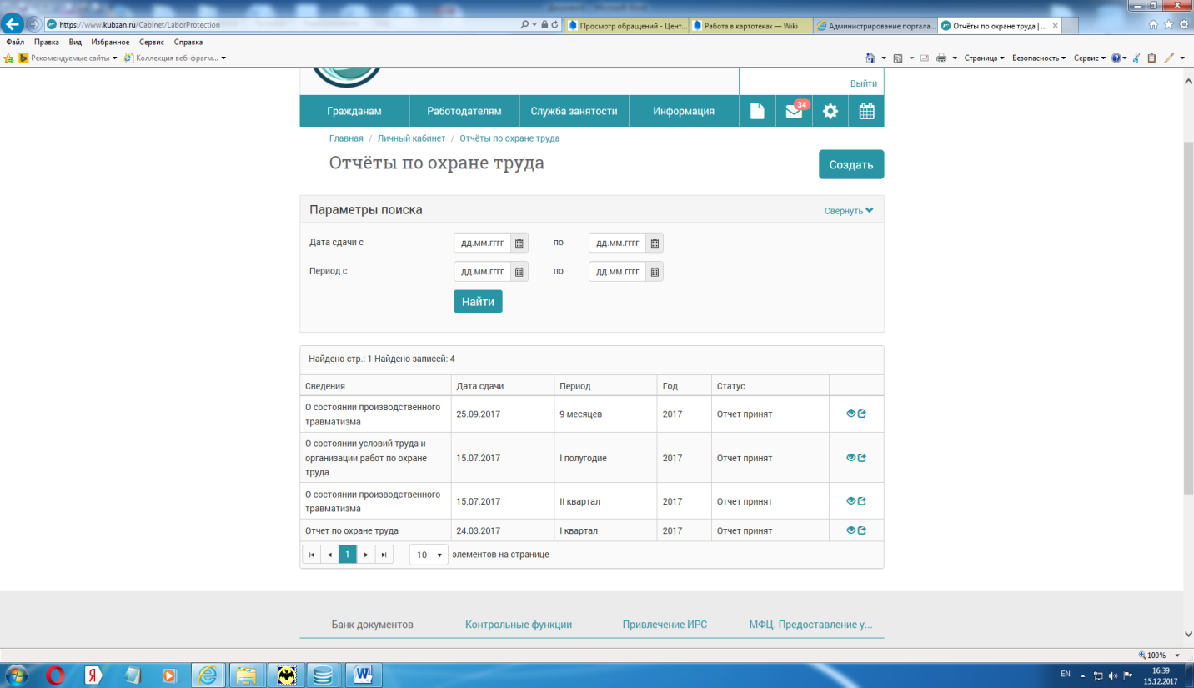
рис.6

